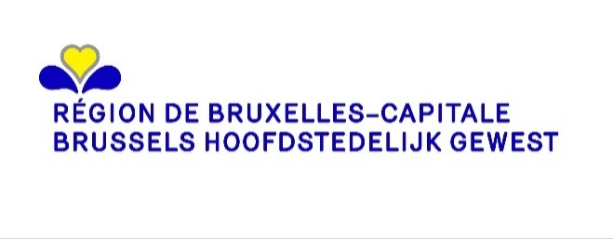 | Commune de SAINT-JOSSE-TEN-NOODE  GEMEENTE SINT-JOOST-TEN-Node

AVIS D’ENQUÊTE PUBLIQUE  Demande de permis d'urbanisme  Le projet suivant est soumis à enquête publique :  - Adresse du bien : Rue du Cadran 20  - Identité du demandeur : Clara Fabre, Rue du Cadran 20 bte 2ét à 1210 Saint-Josse-ten-Noode  Nature de l’activité principale : modifier la destination d'un atelier avec bureau en un studio et un atelier d'artiste avec son logement,et créer une terrasse sur la toiture plate en intérieur d'îlot  Zone : en zones d'habitation à prédominance résidentielle  Motifs principaux de l’enquête :  dérogation à l'art.6 du titre I du RRU (toiture - hauteur) application de la prescription générale 0.6. du PRAS (actes et travaux portant atteinte aux intérieurs d'îlots)  L’enquête se déroule : à partir du 15/06/2020 et jusqu’au 29/06/2020 inclus  Le dossier est consultable à l’administration communale, où des renseignements ou explications techniques peuvent être obtenus :  Uniquement sur rendez-vous.  Les observations et réclamations peuvent être formulées durant la période d’enquête précisée ci-dessus, soit :  - Par écrit, à l’attention de : Collège des Bourgmestre et Echevins  - à l’adresse mail : urbanisme@sjtn.brussels  - à l’adresse postale : 13, avenue de l’Astronomie, à 1210 Bruxelles  - Oralement, auprès de l’administration communale identifiée ci-dessus, qui se chargera de les retranscrire et d’en délivrer gratuitement une copie au déclarant.  Toute personne peut, dans ses observations ou réclamations, demander à être entendue par la commission de concertation qui se tiendra le vendredi 10 juillet 2020, à partir de 9 heures, avenue de l’Astronomie n°13, à 1210 Bruxelles.  L'ordre de passage du dossier en commission de concertation figure sur le site internet de la commune ou est disponible, sur demande, au service communal de l'urbanisme 15 jours avant la séance de la commission.  Fait à Saint-Josse-ten-Noode, le 08/06/2020 | BERICHT VAN OPENBAAR ONDERZOEK  Aanvraag om stedenbouwkundige vergunning  Het volgende project is onderworpen aan een openbaar onderzoek:  - Adres van het goed: Uurplaatstraat 20  - Identiteit van de aanvrager: Clara Fabre, Rue du Cadran 20 bte 2ét te 1210 Saint-Josse-ten-Noode  Aard van de hoofdactiviteit: veranderen de bestemming van een werfplaats met kantoor in een studio en een werfplaats van een kunstenaar met zijn woning, en creëeren een terras op het platte dak in het binnen blok  Zone: in woongebieden met residentieel karakter  Hoofdredenen van het onderzoek:  afwijking op art.6 van titel I van de GSV (dak - hoogte) toepassing van het algemeen voorschrift 0.6. van het GBP (handelingen en werken die het binnenterrein van huizenblokken aantasten)  Het onderzoek loopt: van 15/06/2020 en tot en met 29/06/2020  Het dossier ligt ook ter inzage bij het gemeentebestuur waar technische inlichtingen of uitleg kunnen (kan) worden verkregen:  Allen op afspraak.  Opmerkingen en klachten kunnen worden geformuleerd tijdens bovenvermelde periode van het onderzoek, ofwel:  - Schriftelijk, ter attentie van: het College van Burgemeester en Schepenen  - op het e-mailadres: urbanisme@sjtn.brussels  - op het postadres: Sterrenkundelaan, 13, te 1210 Brussel  - Mondeling, bij bovenvermeld gemeentebestuur, dat de opmerkingen en klachten overschrijft en een kopie daarvan gratis overhandigt aan de aangever.  Eender wie kan in zijn opmerkingen of klachten vragen om te worden gehoord door de overlegcommissie die samenkomt op vrijdag 10 juli 2020 vanaf 09.00 uur, Sterrenkundelaan, 13, te 1210 Brussel.  De volgorde van behandeling van het dossier in de overlegcommissie wordt aangekondigd op de website van de gemeente of is 15 dagen voor de zitting van de commissie op aanvraag beschikbaar op de gemeentelijke dienst voor stedenbouw.  Opgemaakt te Sint-Joost-ten-Node, op 08/06/2020

PAR LE COLLEGE :

VANWEGE HET COLLEGE :

Le Secrétaire, Le Bourgmestre,
De Secretaris, De Burgemeester,

Patrick Neve (s) Emir Kir (s)

AVIS D’ENQUETE PUBLIQUE

AFFICHAGE

A afficher au plus tard le vendredi 16 juin 2020

Nombre d’affiches : 3 en français et 3 en néerlandais

Emplacements :

• | Sur le bien, Rue du Cadran 20 | Localisation
• | Rue Verboeckhaven / rue du Cadran | Localisation
• | Rue du Cadran / rue Vonck | Localisation

Document à renvoyer complété et signé au service Urbanisme/Environnement

